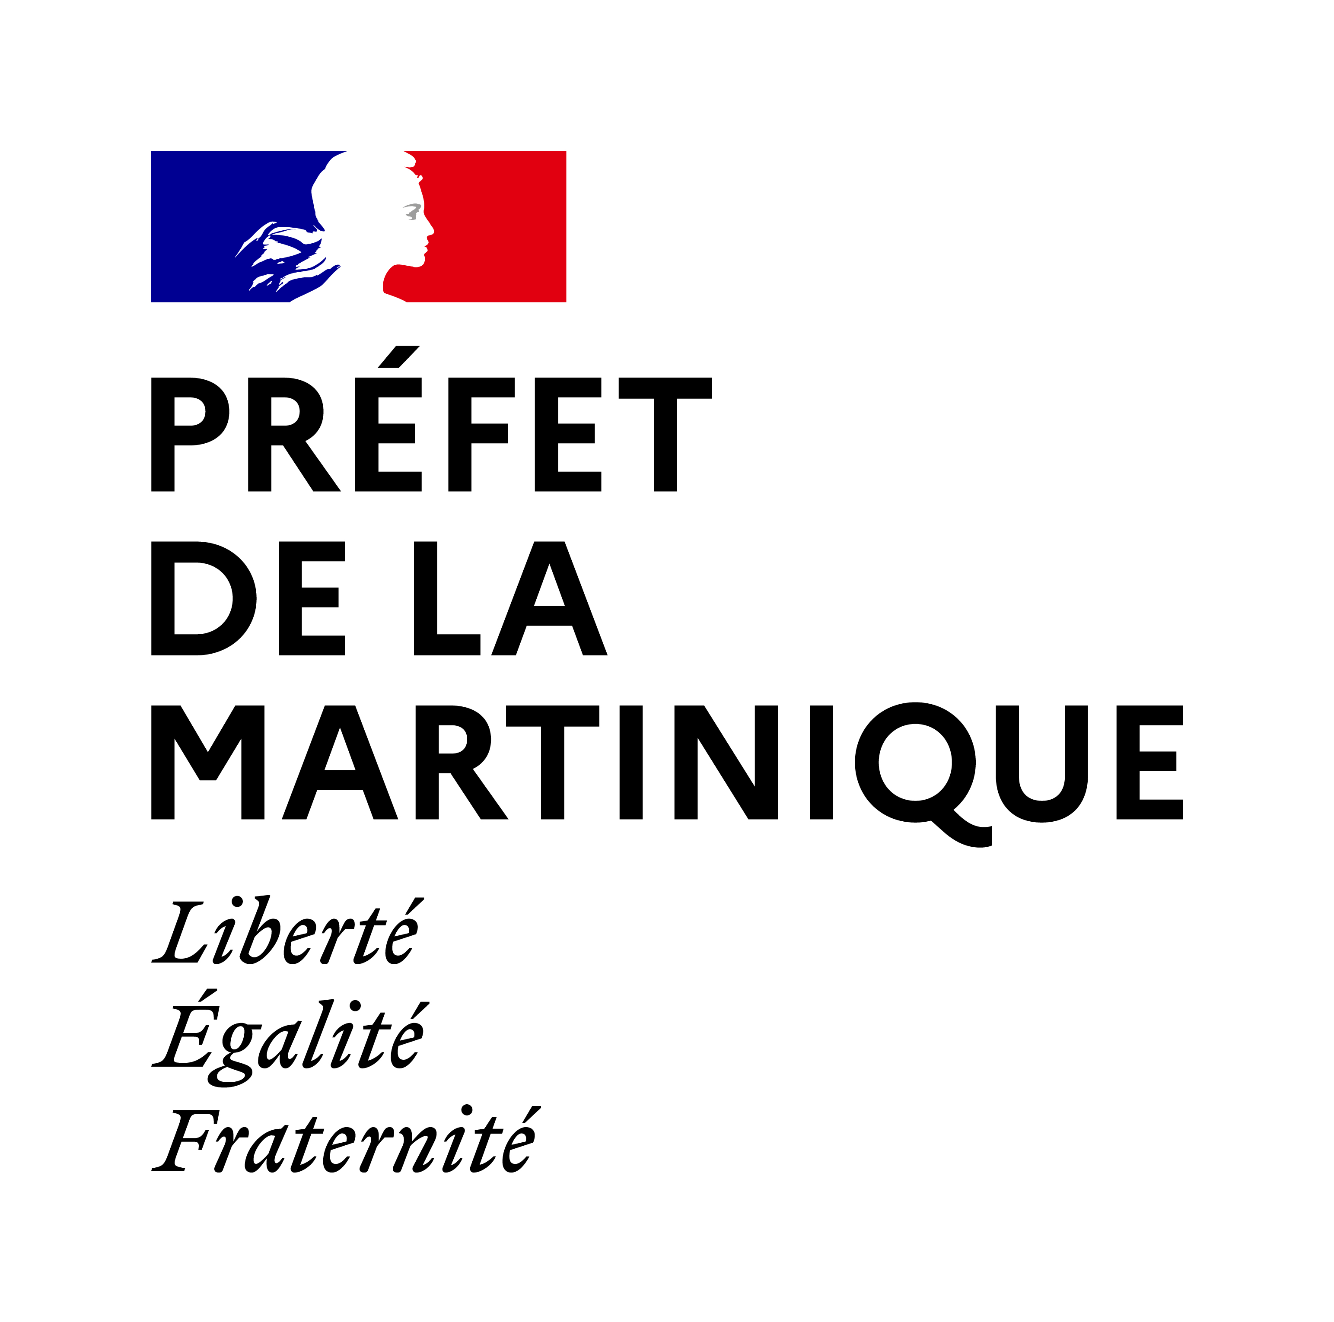

APPEL A MANIFESTATION D’INTERET 2023
« POINT CONSEIL BUDGET »

LISTE DES PIECES JUSTIFICATIVES

Le dossier de candidature doit comporter les pièces obligatoires suivantes :

- Lettre présentant la structure et sa capacité à intégrer le dispositif des PCB ou à s’y conformer dans un délai de trois mois après notification de la décision de labellisation (expertise, compétences développées, partenariats mis en place, accessibilité, intégration dans son organisation habituelle de l’ensemble des missions PCB et réalisation des actes métiers, file active potentielle….) : la lettre doit être obligatoirement signée du représentant légal de la structure se positionnant favorablement par rapport à l’appel à manifestation d'intérêt et indiquant son engagement, sous forme d’engagement sur l’honneur, à respecter l’ensemble des exigences du cahier des charges ;

- Cerfa n°12156*06 de demande de subvention (https://www.service-public.fr/associations/vosdroits/R1271), avec signature de la partie « 7. Attestations »;

- Informations financières : transmission des comptes de résultat et bilans financier des trois derniers exercices, s’ils ont été établis, ou d’un descriptif des ressources et des charges de la structure ; transmission d’un descriptif des charges et ressources prévisionnelles de la structure. Ce point ne concerne pas les CCAS et les autres établissements publics ;

- Rapports d'activités 2020, 2021 et 2022 (si disponibles) ;

- Eventuels conventions ou projets de conventions partenariales avec des acteurs de l’accès aux droits, des employeurs, l’IEDOM, des créanciers locaux, incluant les mentions RGPD idoines ;

- Tout témoignage ou contribution de partenaires territoriaux sur l’envergure, l’expertise et sur les résultats de l’activité de la structure

